MODUL AJAR KURIKULUM MERDEKA 2022 (PROTOTIPE)
BAHASA INGGRIS SD KELAS 1

INFORMASI UMUM
A. IDENTITAS MODUL
Nama Penyusun : .....................................
Instansi : SD ...............................
Tahun Penyusunan : Tahun 202..
Jenjang Sekolah : SD
Mata Pelajaran : Bahasa Inggris
Kelas/Semester : I (Satu) / II (Genap)
Alokasi Waktu : 6 Minggu (2 X 35 Menit)
Unit /Tema : 12 / She has some fruits
B. KOMPETENSI AWAL
- Anak mampu mengidentifikasi berbagai jenis buah-buahan.
- Anak dapat menggunakan have dan has to talk tentang jenis buah-buahan.
C. PROFIL PELAJAR PANCASILA
    - Beriman, bertaqwa kepada Tuhan Yang Maha Esa dan berakhlak mulia.
    - Kebhinekaan global
    - Mandiri
    - Bergotong royong
    - Kreatif
D. SARANA DAN PRASARANA
- Alat Pembelajaran : Komputer / laptop, jaringan internet, proyektor
- Sumber Belajar (Kementerian Pendidikan, Kebudayaan, Riset, Dan Teknologi Republik Indonesia, 2021 Buku Panduan Guru dan Buku Siswa, Bahasa Inggris untuk SD Kelas 1 Penulis: Lala Intan Gemala, dkk),
- Lampu ruang kelas yang memadai
- Ruang kelas yang cukup luas
E. TARGET PESERTA DIDIK
- Peserta didik reguler/tipikal
F. JUMLAH PESERTA DIDIK
- Minimum 15 Peserta didik, Maksimum 25 Peserta didik
G. MODEL PEMBELAJARAN
- Tatap Muka
KOMPNEN INTI
A. TUJUAN KEGIATAN PEMBELAJARAN
Capaian Pembelajaran (Fase A) :
Menyimak – Berbicara
- Peserta didik menggunakan bahasa Inggris sederhana untuk berinteraksi dalam situasi sosial dan kelas seperti berkenalan, memberikan informasi diri, mengucapkan salam dan selamat tinggal.
- Peserta didik merespon instruksi sederhana (dengan bantuan visual) melalui gerakan tubuh atau menjawab pertanyaan pendek sederhana dengan kata, frase atau kalimat sederhana.
- Peserta didik memahami ide pokok dari informasi yang disampaikan secara lisan dengan bantuan visual dan menggunakan kosa kata sederhana.
- Peserta didik menggunakan alat bantu visual untuk membantu mereka berkomunikasi.

Tujuan Pembelajaran Unit 12 :
- Peserta didik mampu memperkenalkan diri kepada teman dengan percaya diri dan dapat menyebutkan nama teman dengan ramah.
B. PEMAHAMAN BERMAKNA
- Anak mampu mengidentifikasi berbagai jenis buah-buahan.
- Anak dapat menggunakan have dan has to talk tentang jenis buah-buahan.

C. PERTANYAAN PEMANTIK
- Arti kata She has some fruits dalam bahasa Indonesia ?
D. KEGIATAN PEMBELAJARAN
Kegiatan Pembukaan:
- Mengucapkan salam
- Berdoa menurut keyakinan masing-masing
- Mengecek kehadiran
- Mengkondisikan/ mengatur ruang kelas disertai pembiasaan nilai disiplin, agar pelajar tertib mengikuti proses pembelajaran

Kegiatan Inti
Prosedur Kegiatan:
- Draw a line
- Guru memberitahukan bahwa peserta didik akan mencocokkan gambar dengan menarik garis pada kalimat yang tepat
- Peserta didik diminta membuka halaman 106
- Peserta didik memperhatikan gambar dan kalimat yang ada pada halaman tersebut
- Guru menunjuk pada satu gambar dalam buku dan memberi pertanyaan
What fruit does father brings?
Draw lines to match the pictures and the sentences.

Prosedur Kegiatan:
- Complete and say
- Guru menyampaikan bahwa peserta didik akan melengkapi nama buah dan jumlahnya
- Peserta didik diminta membuka buku halaman 108
- Guru menunjuk dan menyebutkan gambar no. 1 sebagai contoh dan peserta didik menirukan yang diucapkan guru.
- Peserta didik melengkapi jawaban sesuai gambar.
Guru: Students... look at the picture, Made has fruits. It is mangoes.
Let's count. Made has five mangoes.

Prosedur Kegiatan:
- Listen and draw
- Guru menyampaikan bahwa peserta didik akan mendengarkan apa yang disebutkan guru tentang nama-nama buah dan jumlahnya.
- Peserta didik menggambar buah-buah yang disebutkan guru.
- Contoh instruksi guru:
"Listen to me carefully. Draw 2 manggoes, one apple and five grapes."
(pada saat instruksi disebutkan guru mengilustrasikan dengan gerakan)

Prosedur Kegiatan:
- Look and say
Kegiatan ini guru bisa menyiapkan gambar-gambar buah-buahan yang dipelajari peserta didik. Gambar buah-buahan tersebut memiliki jumlah yang berbeda.
Contoh: gambar 6 apel, 10 mangga dll.
- Guru menyampaikan pada peserta didik bahwa hari ini belajar bermain peran dengan menanyakan banyak buah
- Guru mengajak peserta didik membuka buku halaman 111
- Sambil melihat buku paket, guru memberi contoh kalimat dengan memberikan gambar buah kepada salah satu peserta didik.
Guru: What fruits do you have?
Peserta didik: I have six apples
- Guru menginstruksikan peserta didik untuk do in pairs (berpasangan) dalam mempraktekan tanya jawab sesuai gambar yang akan diberikan guru.
- Guru memberikan 1 gambar buah kepada masing-masing kelompok peserta didik dan menginstruksikan peserta didik untuk bertannya kepada teman/ pasangannya sesuai contoh yang diberikan guru dan meresponya.

Prosedur Kegiatan:
- Listen and put a tick (√)
- Guru memberitahu aktivitas hari ini adalah mencentang gambar sesuai instruksi guru.
- Guru meminta peserta didik membuka hal. 112
- Instruksi guru: Listen to your teacher and put a tick in the right box.
• Seven apples • Ten strawberries
• Four mangoes • Eight watermelons
• Five oranges

Prosedur Kegiatan:
- Listen and draw
- Guru memberitahu aktivitas hari ini adalah menggambar buah kesukaan keluarga
- Sebelum menggambar guru bisa bertanya terlebih dahulu buah kesukaan keluarganya
- Guru meminta peserta didik membuka hal. 113
- Instruksi guru: Draw your familie's favorite fruits.

Prosedur Kegiatan:
- Let's write
- Guru memberitahukan bahwa peserta didik akan menulis huruf untuk melengkapi nama buah.
- Guru menyebutkan beberapa nama buah yang telah dipelajari oleh peserta didik.
- Peserta didik menirukan ucapan guru.
- Peserta didik menulis huruf untuk melengkapi nama buah yang telah dipelajarinya, pada latihan di hal. 114.
- Bersama guru, peserta didik mengucapkan kembali nama buah yang telah diselesaikan bersama-sama.

Prosedur Kegiatan:
- Let's sing
- Guru memberitahukan bahwa peserta didik akan bernyanyi bersama-sama
- Guru memberikan contoh cara menyayikan lagu "fruits"dengan gembira. (Lagu ini bisa dibawakan dengan inovasi guru masing- masing)
- Guru mengajak peserta didik bernyanyi halaman 115, dengan intonasi yang benar dan tepat

Prosedur Kegiatan:
- My new words
Pada tahapan ini guru mengajak peserta didik untuk menyebutkan kembali semua kosa kata yang telah dipelajari dengan benar dan tepat.

Kegiatan Penutup
- Siswa menjawab pertanyaan dari guru seputar hal apa yang menarik bagi mereka selama proses pembelajaran hari tersebut. Pertanyaan : Menyebutkan macam-macam buah?
- Guru meminta peserta didik untuk membawa LKPD hasil Belajar ke rumah masing-masing, dan meminta peserta didik untuk menunjukkan kepada orang tua/keluarga (penguatan refleksi pemikiran dan proses berfikir).
- Siswa yang mendapat giliran memimpin doa untuk menutup proses pembelajaran.
- Siswa mengucapkan salam dan terima kasih, kemudian bersama dengan guru saling mengucapkan selamat berpisah
E. ASESMEN / PENILAIAN
Indikator: Menyebutkan anggota keluarga.
No | Nama | Aspek |  |  |  |  |  |  |  |  | Rata-rata
 |  | Kelancaran |  |  | Ketuntasan |  |  | Pelafalan
 |  | 1 | 2 | 3 | 1 | 2 | 3 | 1 | 2 | 3
1. | Halwa
2. | Haidar
3.
Kelancaran:
1. Jeda lama dalam berkomunikasi
2. Sedikit jeda dalam berkomunikasi
3. Berkomunikasi tanpa jeda yang lama

Ketuntasan:
1. Kesulitan berkomunikasi
2. Sedikit kesulitan berkomunikasi
3. Berkomunikasi dengan baik

Pelafalan:
1. Kesulitan melafalkan
2. Sedikit kesulitan melafalkan
3. Lancar melafalkan.
F. KEGIATAN PENGAYAAN DAN REMEDIAL
Pengayaan
- Pengayaan: Berisi informasi tentang kegiatan pembelajaran yang dapat digunakan guru untuk siswa yang memiliki minat tinggi terhadap topik/kegiatan pembelajaran atau memperlihatkan penguasaan kompetensi yang lebih tinggi dibanding kompetensi yang sedang dipelajari. Kegiatan Pengayaan dilakukan memilih satau satu kegiatan tesebut :
- Kegiatan pengamatan aktifitas yang sesuai dengan He Has .... She Has .... You Have ...., Apples, Oranges, Watermelons, Bananas, Strawberries, Mangoes.
- Kegiatan pendampingan dengan peserta didik lain yang belum menguasai penerapan He Has .... She Has .... You Have ...., Apples, Oranges, Watermelons, Bananas, Strawberries, Mangoes

Remedial
- Remedial : Berisi informasi tentang kegiatan pembelajaran untuk peserta didik yang ingin memperkuat pemahaman pada kompetensi sebelum kompetensi yang sedang di pelajari atau untuk peserta didik yang memperlihatkan penguasaan kompetensi yang lebih rendah dibanding kompetensi yang sedang dipelajari. Kegiatan remedial dilakukan melalui kegiatan:
1. Mengikuti kegiatan penguataan konsep penerapan yang sesuai dengan Children are able to identify family members. Father, Mother, Brother, Sister, Grandmother, Grandfather
2. Peserta didik setelah itu melakukan tutor sebaya dengan teman yang sudah mencapai tujuan pembelajaran
LAMPIRAN
A. LEMBAR KERJA PESERTA DIDIK
LEMBAR KERJA PESERTA DIDIK (LKPD) Ke-1
Nama :
Kelas :
Petunjuk!
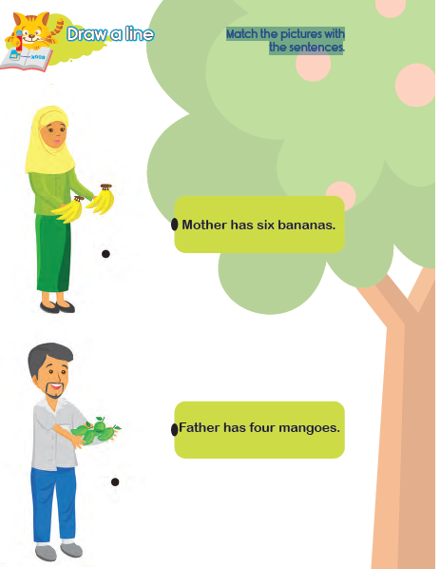

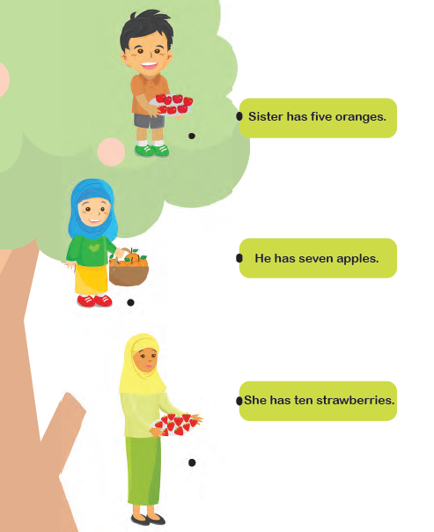
LEMBAR KERJA PESERTA DIDIK (LKPD) Ke-2
Nama :
Kelas :
Petunjuk!
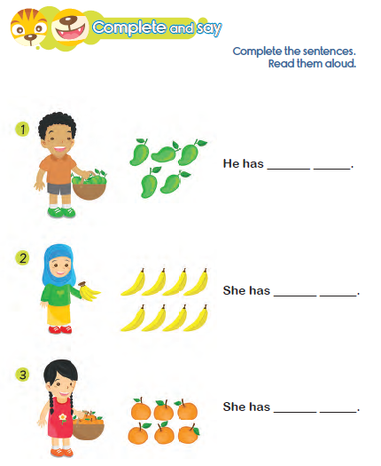
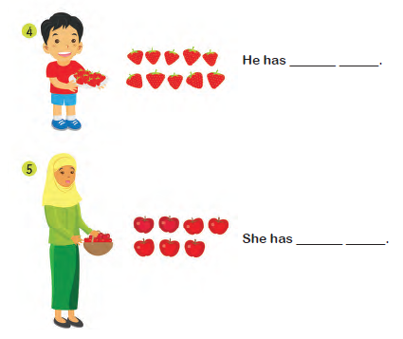
LEMBAR KERJA PESERTA DIDIK (LKPD) Ke-3
Nama :
Kelas :
Petunjuk!
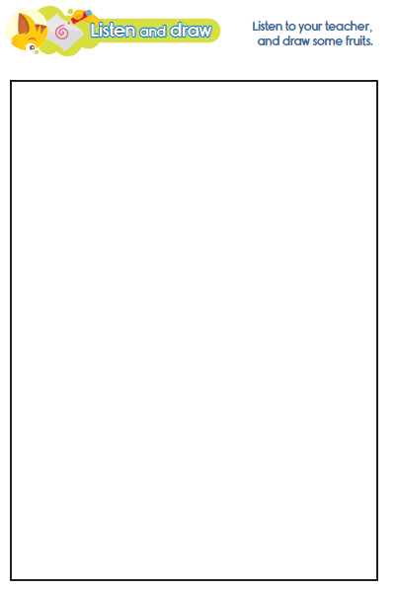

LEMBAR KERJA PESERTA DIDIK (LKPD) Ke-4
Nama :
Kelas :
Petunjuk!
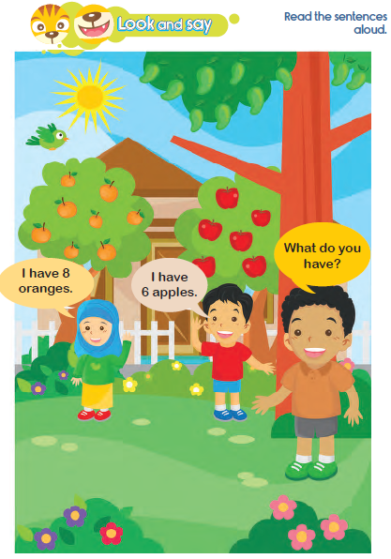
LEMBAR KERJA PESERTA DIDIK (LKPD) Ke-5
Nama :
Kelas :
Petunjuk!
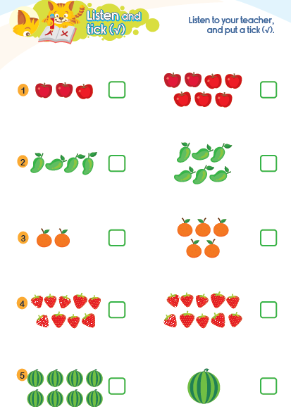

LEMBAR KERJA PESERTA DIDIK (LKPD) Ke-6
Nama :
Kelas :
Petunjuk!
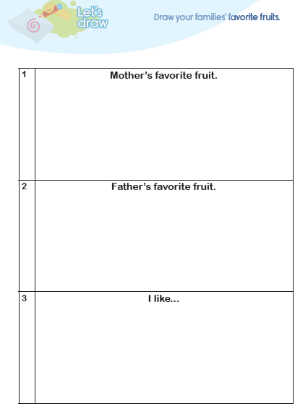

LEMBAR KERJA PESERTA DIDIK (LKPD) Ke-7
Nama :
Kelas :
Petunjuk!
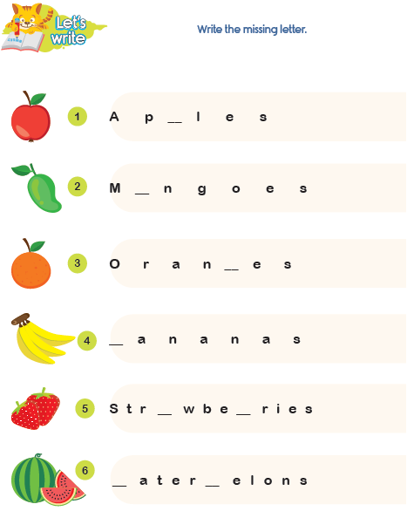

Nilai |  | Paraf Orang Tua

B. REFLEKSI PESERTA DIDIK DAN GURU
A. Refleksi Guru:
1. Bagaimanakah reaksi peserta didik dalam mengikuti pembelajaran pada unit ini?
2. Apakah yang menjadi kendala dalam pembelajaran pada unit ini?
3. Bagaiamana pencapaian Keberhasilan dalam pembelajaran unit ini?
4. Apa poin penting yang menjadi catatan dalam menyelesaikan permasalahan pembelajaran pada unit ini?
5. Satu kata atau kalimat yang menggambarkan pencapaian pembelajaran pada unit ini?

B. Refleksi Peserta Didik:
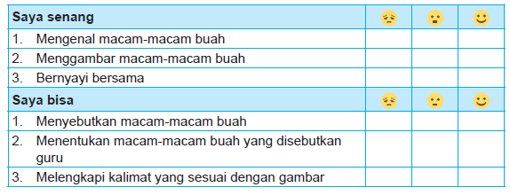

C. GLOSARIUM
- Children are able to identify different kind of fruits.
- Children are able to use have and has to talk about kind of fruits.
- He Has .... She Has .... You Have ....
- Apples, Oranges, Watermelons, Bananas, Strawberries, Mangoes.
D. DAFTAR PUSTAKA
- Kementerian Pendidikan, Kebudayaan, Riset, Dan Teknologi Republik Indonesia, 2021 Buku Panduan Guru dan Siswa My Next Words untuk SD Kelas I , Penulis: Lala Intan Gemala, dkk (ISBN: 978-602-244-512-8 (jil.1))
- Sumber lainnya yang Releven

